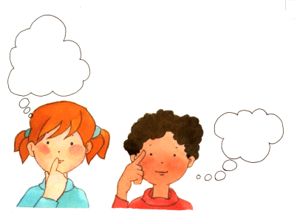
Colegio Aurora de Chile
Cormun – Rancagua
Hola queridos estudiantes: Espero se encuentren bien. Les envío los siguientes ejercicios para profundizar sus aprendizajes. Resuélvanlos en compañía de sus padres y, luego lo pegan en su cuaderno de Matemática. Un gran abrazo a todos.
Cálculo Mental Tercero Básico Semana 21: 24 al 28 de agosto.
NOMBRE: ___________________________________________CURSO: __________________
1.- Relaciona con una flecha el resultado correcto.
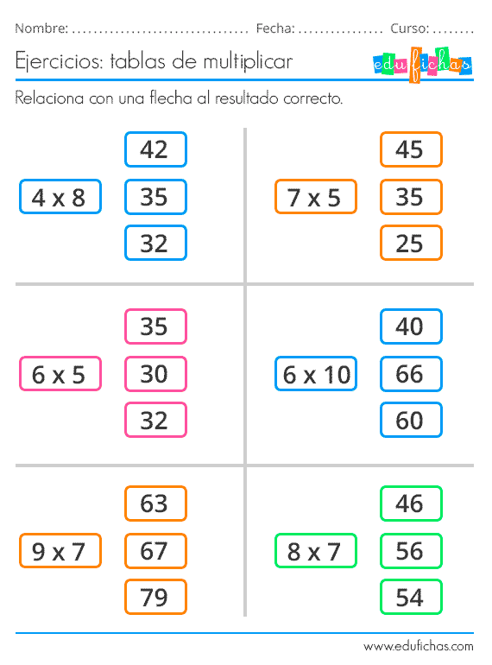

Deberás enviar la actividad a tu Profesora Jefe.

